**บทที่ 5 งานบัญชี**

5.2 เรื่อง การตรวจสอบเอกสารการจ่ายเช็คประจำวัน

5.2.1 หลักเกณฑ์การปฏิบัติงาน

การตรวจสอบเอกสารการจ่ายเช็คประจำวันมีหลักเกณฑ์ กฎระเบียบที่เกี่ยวข้องดังนี้

1. มาตรฐานการบัญชีภาครัฐและนโยบายการบัญชีภาครัฐ พ.ศ.2561 (กรมบัญชีกลาง,2561 :ออนไลน์)
2. เอกสารการจ่ายเช็คประจำวัน มีดังต่อไปนี้
3. เอกสารรายละเอียดการจ่ายเช็คประจำวัน
4. รายงานวันที่ซัพพรายเออร์มารับเช็ค
5. ชุดเอกสารขอเบิกจ่ายเงิน

5.2.2 ขั้นตอนการปฏิบัติงาน

**ผังกระบวนการทำงานการตรวจสอบเอกสารการจ่ายเช็คประจำวัน**

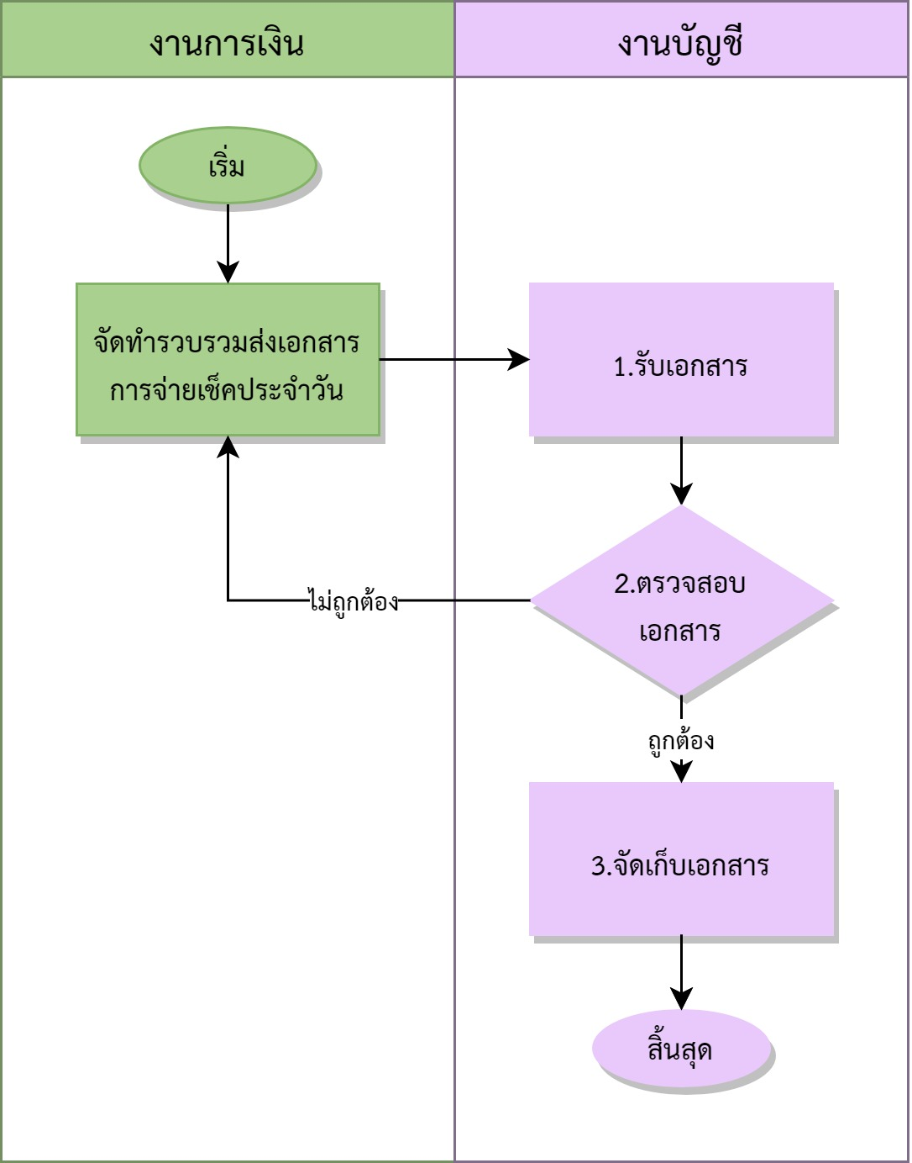

**รูปที่ 5.2.1** ผังกระบวนการทำงานการตรวจสอบเอกสารการจ่ายเช็คประจำวัน

5.2.3 วิธีการปฏิบัติงาน

**ขั้ตอนที่ 1** รับเอกสาร

ตรวจสอบรายละเอียดตามหลักสารบรรณของเอกสาร ได้แก่ ส่วนราชการ ที่ วันที่และชื่อเรื่องว่าเป็นเรื่องในความรับผิดชอบของผู้ปฏิบัติงานหรือไม่

**ขั้นตอนที่ 2** ตรวจสอบเอกสาร

ตรวจสอบรายละเอียดข้อมูลการจ่ายเช็คประจำวัน ได้แก่ เลขที่เช็ค จำนวนเงิน รายละเอียดใบเสร็จรับเงินและเอกสารแนบให้สอดคล้องถูกต้องตรงกันทุกเอกสาร

**ขั้นตอนที่ 3** จัดเก็บเอกสาร

จัดเก็บเอกสารตามหมวดหมู่โดยแบ่งตามงวดเดือน วันที่ หรือตามความเหมาะสมของรายการปรับปรุงนั้น โดยการเก็บเอกสารบัญชีของกองคลังมหาวิทยาลัยเชียงใหม่มีนโยบายให้จัดเก็บตามหลักหนังสือราชการซึ่งเก็บเป็นระยะเวลา 10 ปี นับจากวันที่ของเอกสาร

**การตรวจสอบเอกสารการจ่ายเช็คประจำวัน และตรวจสอบรายงานการล้างเช็คออกจากระบบ 3 มิติ**

**(ก) เอกสารรายละเอียดการจ่ายเช็คประจำวัน**

ตรวจสอบรายละเอียดการจ่ายเช็ค ได้แก่ เลขที่เช็ค ชื่อผู้รับเช็ค จำนวนเงิน เลขที่ใบตั้งหนี้ ถูกต้องตรงกันกับชุดเอกสารขอเบิกจ่ายเงิน

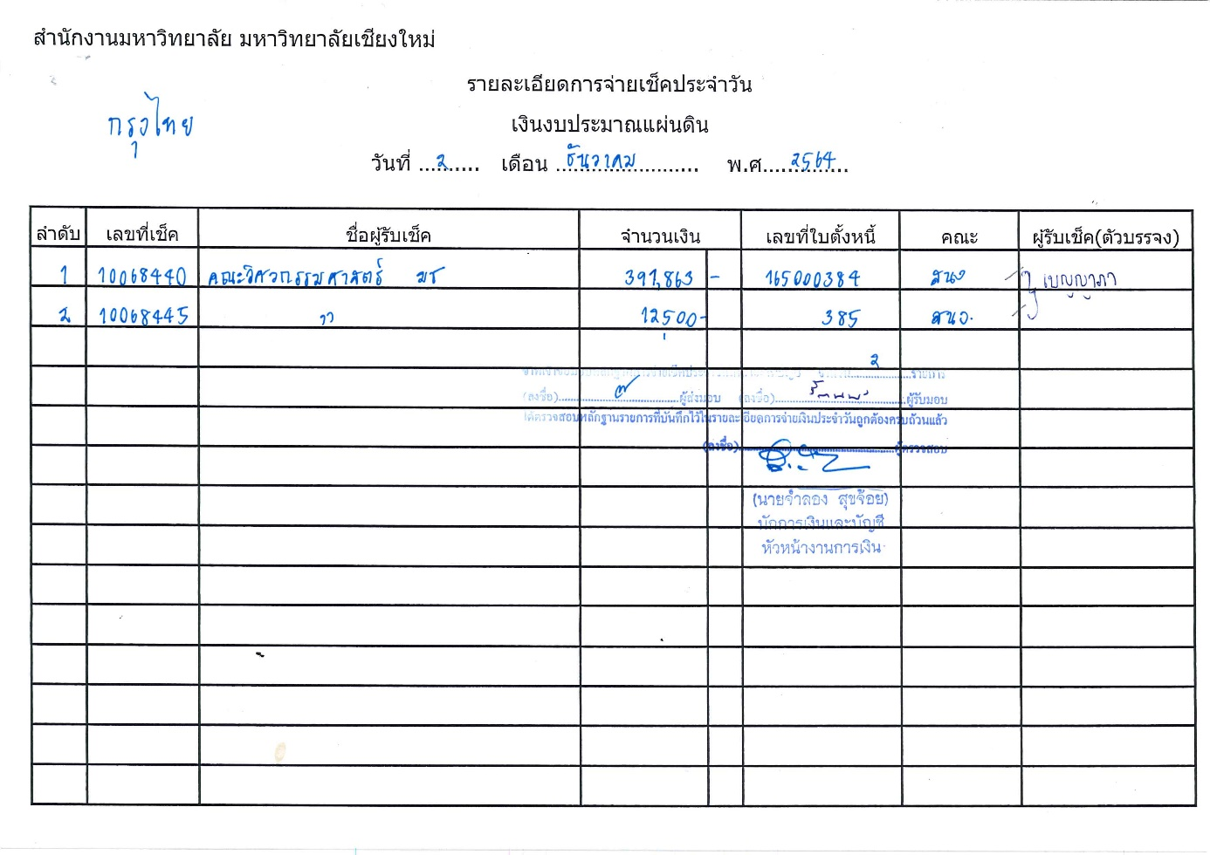

รูปที่ 5.2.2 เอกสารรายละเอียดการจ่ายเช็คประจำวัน

**(ข) รายงานวันที่ซัพพรายเออร์มารับเช็ค**

ตรวจสอบรายละเอียดซัพพรายเออร์มารับเช็ค หรือเช็คที่ถูกตัดจ่ายประจำวัน ได้แก่ เลขที่เช็ค จำนวนเงิน ชื่อผู้รับเช็ค และเลขที่ใบตั้งหนี้ถูกต้องตรงกับชุดเอกสารขอเบิกจ่ายเงิน

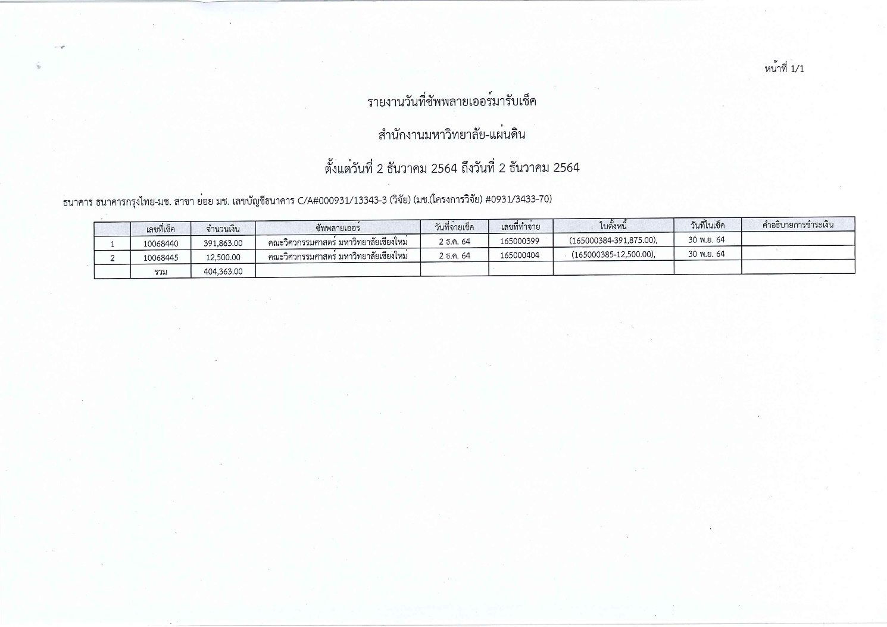

รูปที่ 5.2.3 รายงานวันที่ซัพพรายเออร์มารับเช็ค

**(ค) ชุดเอกสารขอเบิกจ่ายเงิน**

เอกสารแนบที่มีความจำเป็นต้องตรวจสอบประกอบการบันทึกปรับปรุงบัญชี มี 3 เอกสารได้แก่

1. ใบเสร็จรับเงิน
2. เอกสารขอเบิกจ่ายเงิน
3. ใบสำคัญการตั้งหนี้

ตรวจสอบรายละเอียดชื่อผู้รับเงิน เลขที่เช็คและจำนวนเงิน สอดคล้องถูกต้องตรงกันทุกเอกสาร และถูกต้องตรงตามลำดับของเอกสารรายละเอียดการจ่ายเช็คประจำวันด้วย

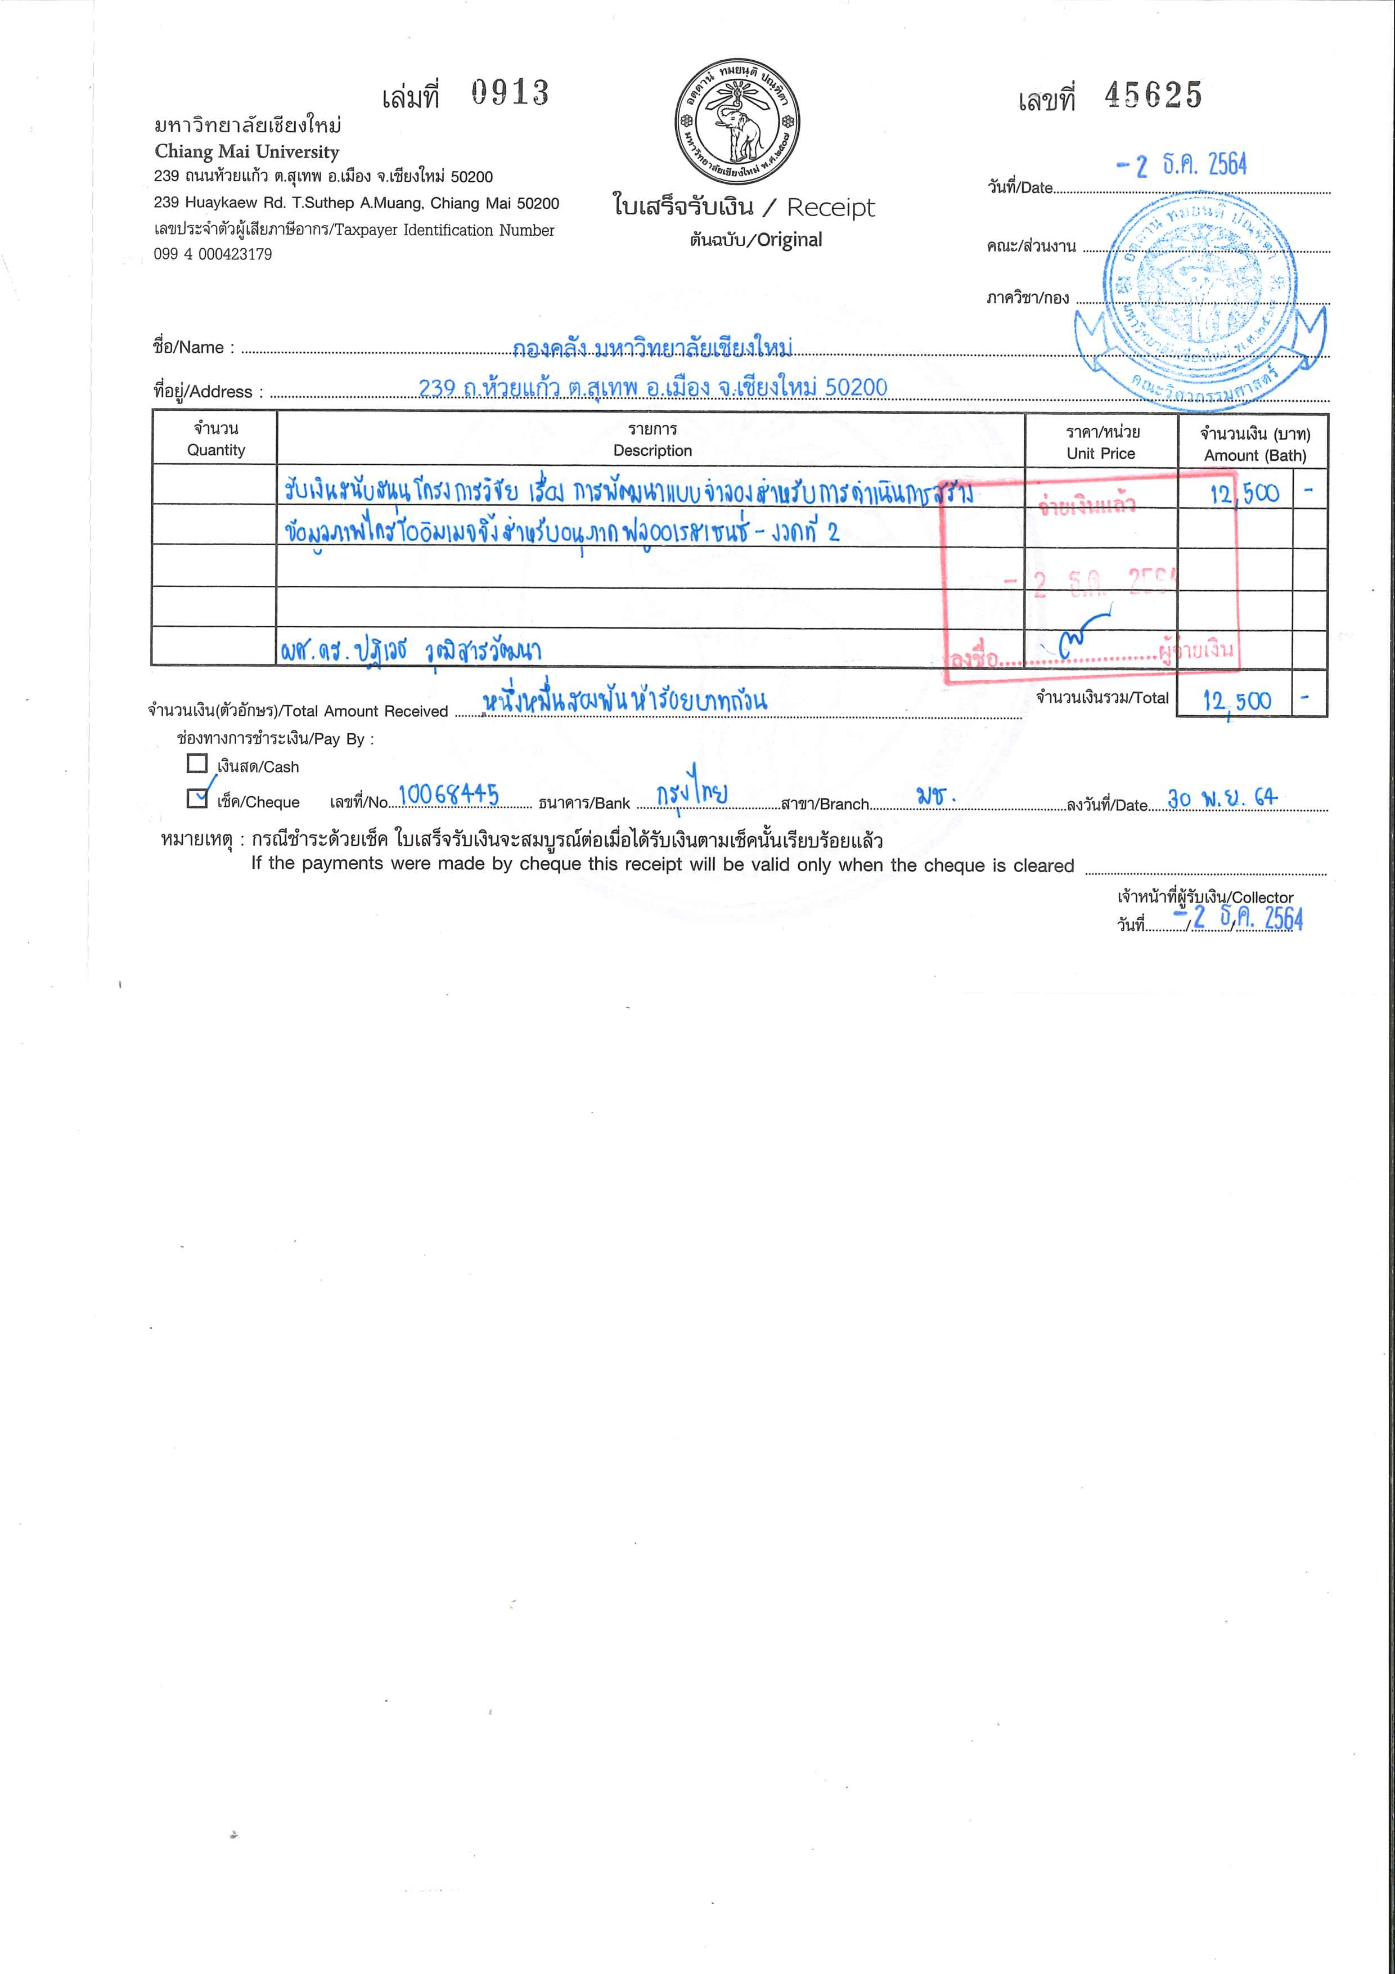

รูปที่ 5.2.6 ใบเสร็จรับเงิน

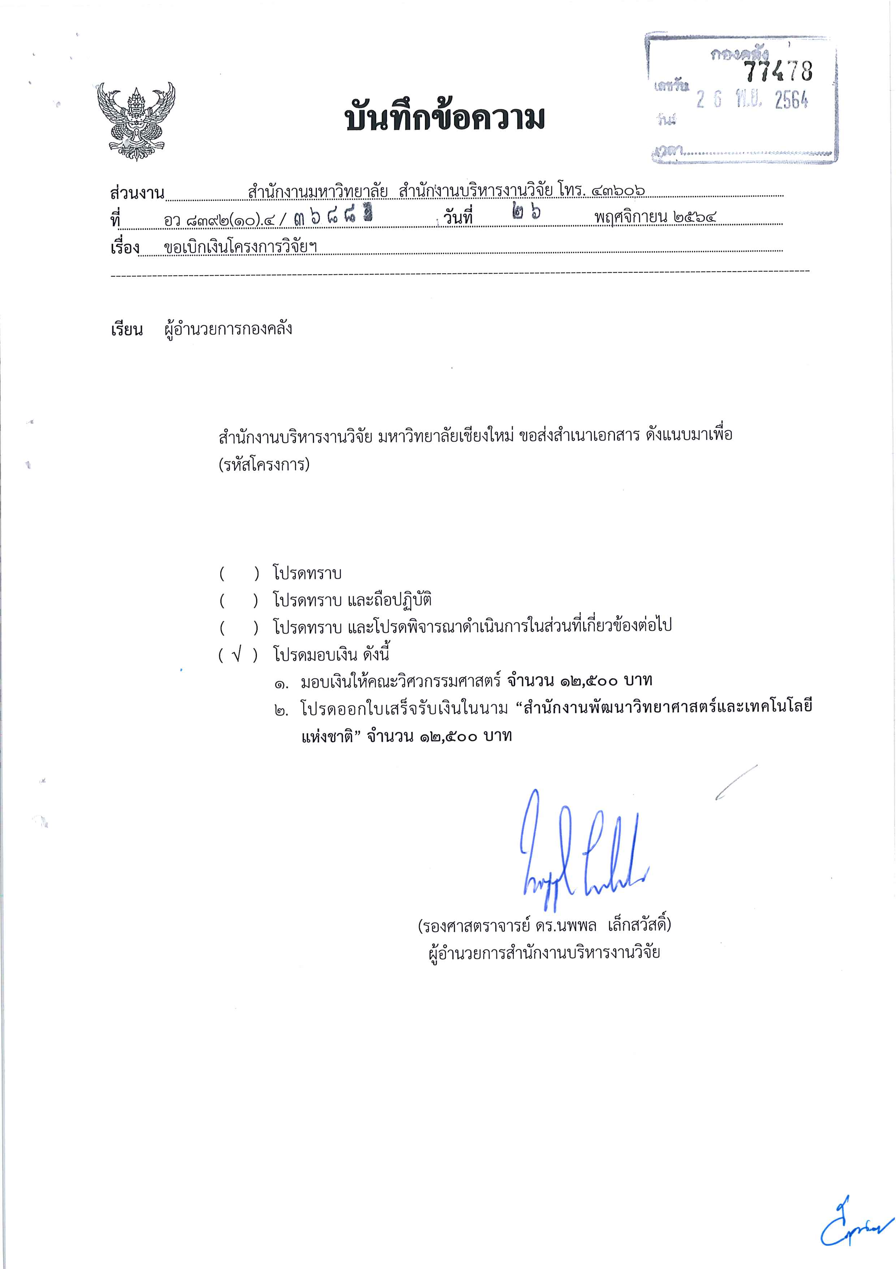

รูปที่ 5.2.4 เอกสารขอเบิกจ่ายเงิน

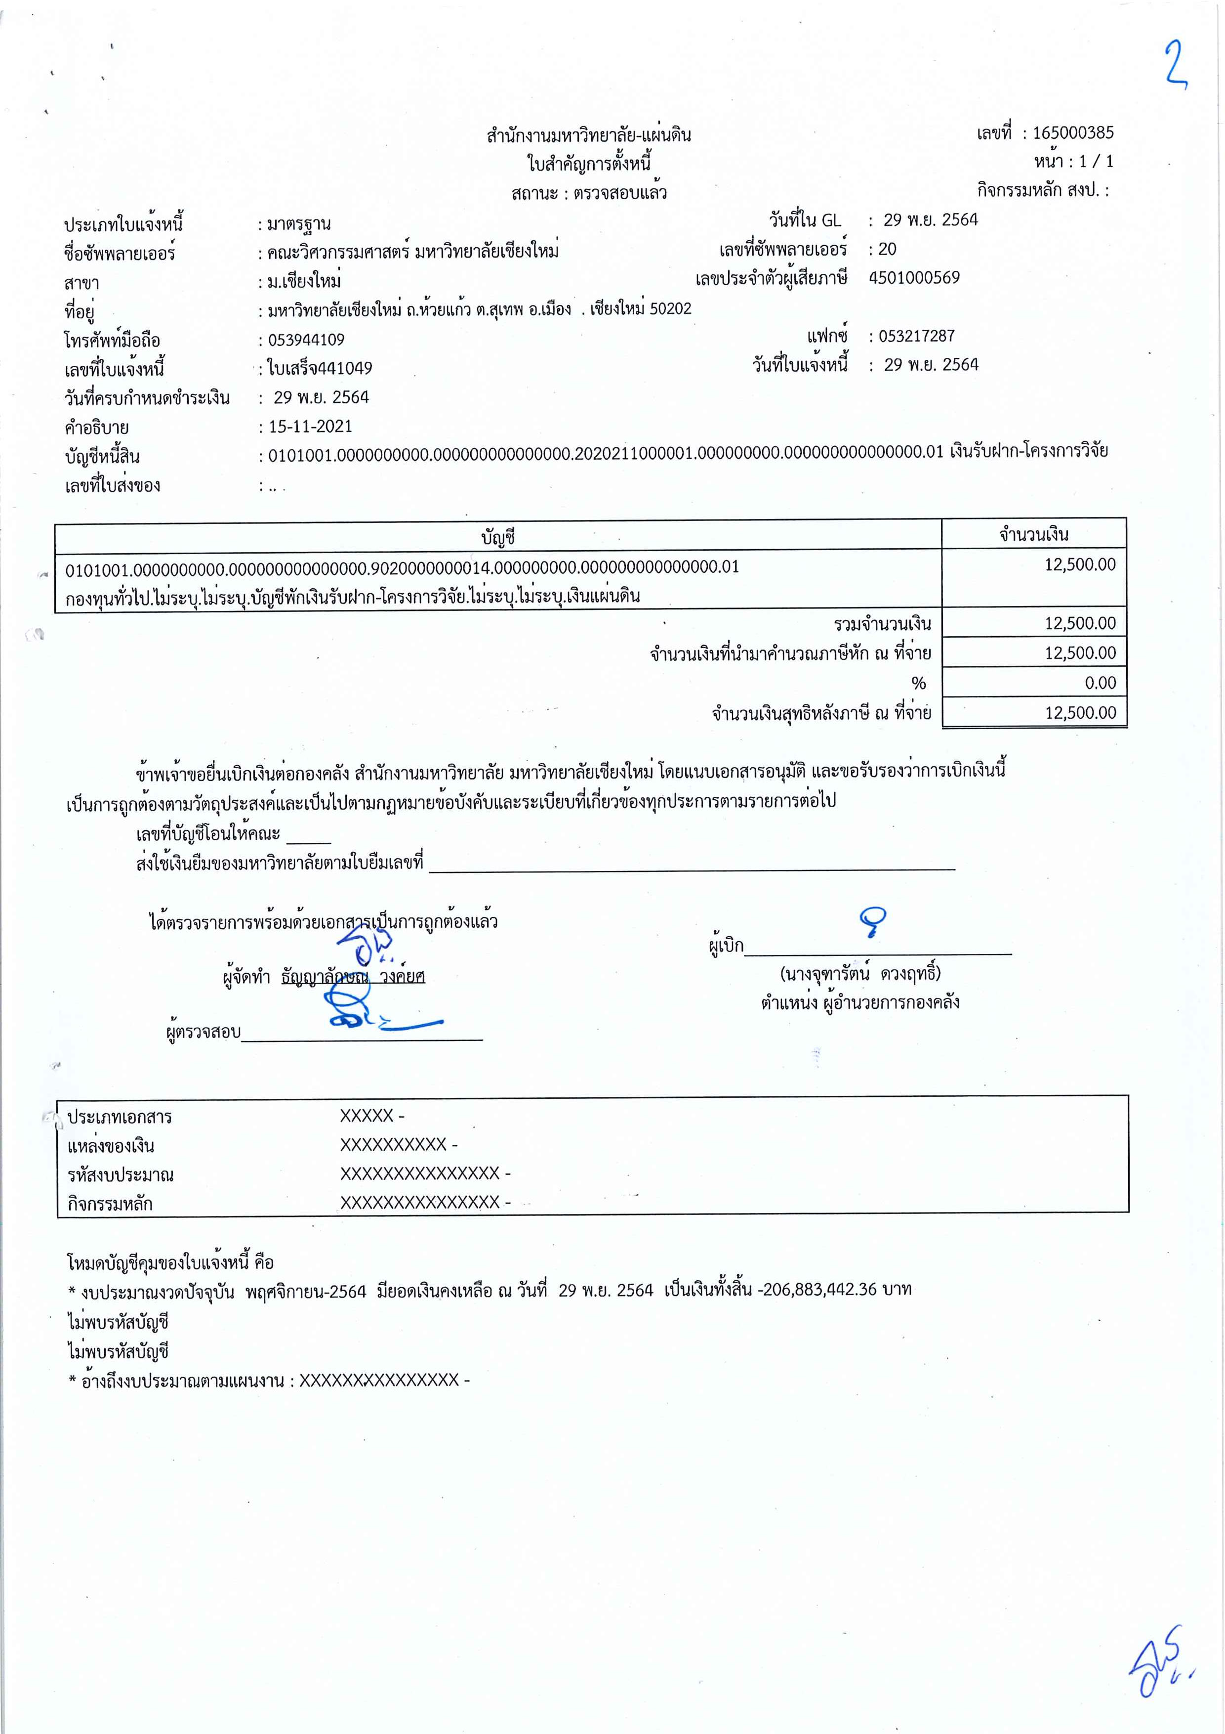

รูปที่ 5.2.5 ใบสำคัญการตั้งหนี้

5.2.4 ข้อสังเกตและควรระวัง

ในการปฏิบัติงานการตรวจสอบเอกสารการจ่ายเช็คประจำวันมีข้อสังเกตและควรระวังดังต่อไปนี้

1) ชื่อผู้รับเงินในใบเสร็จรับเงินมีทั้งที่เขียนด้วยตัวอักษรและปั้มตรา ดังนั้นจึงควรอ่านให้ดีว่าเป็นชื่อผู้รับเงินที่ถูกต้องหรือไม่

5.2.5 ปัญหา อุปสรรค และแนวทางการแก้ไข

|  |  |  |
| --- | --- | --- |
| **ขั้นตอนการการปฏิบัติงาน** | **ปัญหาและอุปสรรค** | **แนวทางการแก้ไข** |
| ขั้นตอนที่ 2  ตรวจสอบเอกสาร | - เอกสารแนบไม่ครบถ้วน | - ส่งกลับฝ่ายการเงินเพื่อเตรียมเอกสารให้ครบถ้วน |
| ขั้นตอนที่ 3  จัดเก็บเอกสาร | - เมื่อผู้ที่เกี่ยวข้องมีความต้องการใช้เอกสารรายการปรับปรุงบัญชี ไม่สามารถสืบค้นเอกสารได้ | - พิจารณาปรับปรุงวิธีการจัดเก็บใหม่ ให้เป็นมาตรฐานที่ผู้เกี่ยวข้องทั่วไปสามารถเข้าใจและสืบค้นได้ |

ข้อเสนอแนะและแนวทางการแก้ไขเพิ่มเติม

**ภาคผนวก**

**คิดว่าน่าจะไม่มี**

**(ห้อยไว้ก่อนกลัวมีคนถามถึง)**

**บรรณานุกรม**

อันนี้คิดว่าน่าจะไม่เกินจากข้อ 5.1

(ห้อยไว้ก่อนกลัวมีคนถามถึง)